муниципальное бюджетное дошкольное образовательное учреждение детский сад №1 р.п. Тамала

Конспект
непосредственно образовательной деятельности
по познавательному развитию в старшей группе

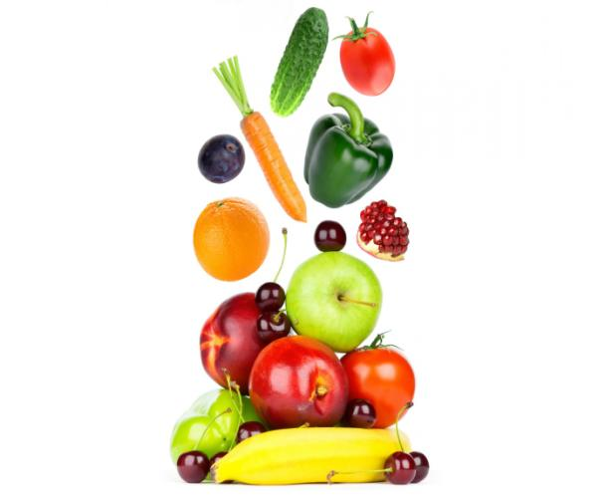
Воспитатель: Михайлова Е.Ф.
2020г.
Цель: расширять и уточнять знания о фруктах и овощах.
Задачи:
продолжать упражнять детей в определении овощей по их внешнему виду, в умении называть их;
продолжать формировать представления о труде овощеводов и садоводов;
закреплять и уточнять знания о заготовке и хранении овощей, фруктов.: развивать навыки речевого общения, обогащать словарный запас,
воспитывать желание работать друг с другом.
Словарная работа: плантация, садоводы, овощеводы.
Предварительная работа:
проведение дидактических игр по темам: “что лишнее?”, “какие фрукты по форме?”, “какие овощи по форме?”;
чтение произведений К.И.Чуковского «Огород»; Д.Родари «Приключения Чиполлино».
работа на огороде, сбор урожая овощей;
придумывание и отгадывание загадок;
рисование, лепка фруктов, ягод, овощей;
сюжетно-ролевая игра “магазин”;
беседа на тему «что мы выращиваем на огороде, а что в саду».
Материал:
набор картинок о труде овощеводов и садоводов; муляжи овощей (огурец, помидор); картинки овощей, фруктов, презентация «Овощи и фрукты
Ход непосредственно образовательной деятельности 1.Организационный момент.
– Ребята, давайте начнём занятие как обычно, приветствием друг друга. (Дети встают в круг, произносят слова приветствия и выполняют соответствующие движения)
Здравствуй, солнце золотое!
Здравствуй, небо голубое!
Мы навстречу вам откроем –
И ладошки, и сердца!
Пусть тепло на свете будет!
Улыбаются пусть люди!
Мир пусть будет без конца!
– Для хорошего настроения вместе с улыбкой подарите друг другу улыбки.
2. Классификация овощей и фруктов.
Воспитатель загадывает загадки:
- За кудрявый хохолок
Лису из норки поволок.
На ощупь — очень гладкая,
На вкус — как сахар сладкая. (морковь)
- Наши поросятки выросли на грядке,
К солнышку бочком, хвостиком крючком.
Эти поросятки играют с нами в прятки. (огурцы)
- Молодцы! Догадались.
Что это — морковь, огурцы? Как можно назвать их одним словом? (овощи)
- Назовите, какие еще вы знаете овощи? (тыква, помидора, перец, репа, свекла, лук, картофель и т. д.)
3. Дидактическая игра «Что мы знаем об овощах?»
- Где выращивают овощи? (на огородах, на дачах)
- А ещё, ребята, выращивают овощи в совхозах . Знаете ли вы, как называются участки где выращивают большой урожай овощей? Они называются — плантациями. Как вы думаете, как называют людей, которые выращивают овощи? (овощеводами)
- Для чего выращивают овощи? (овощи очень полезны, они употребляются в пищу людям и скоту)
- Есть овощи, которые можно употреблять сырыми, знаете ли вы такие? Назовите их.
(помидор, лук, редис и другие)
- Очень вкусны салаты из свежих овощей. В сырых овощах содержится больше витаминов, чем в вареных. А знаете почему? При варке витамины из овощей вывариваются, а в сырых остаются полностью.
- Какие же овощи полезнее: сырые или вареные? (сырые)
4.Дидактическая игра: «Определи овощ на вкус»
- А сейчас мы с вами поиграем. Нужно определить с закрытыми глазами какие овощи вы едите.
- Расскажите об узнанном овоще: как его сажают, как за ним ухаживают, когда собирают (сажают семенами, получается рассада, рассаду высаживают).
- Для чего так много сажают овощей на плантациях? (потому что овощи нужны в детских садах, больницах, для городских жителей)
- Как же овощеводы управляются с выращиванием больших урожаев? (овощеводам в их работе помогают машины)
5.Рассматривание картинок и беседа по их содержанию.
Дети рассматривают, как трактор пашет землю, как сеют сеялками семена, рыхлят землю, пропалывают ее культиваторами, поливают специальными агрегатами, выращенный урожай грузят на машины, везут в магазины, больницы детские сады.
- Кто из вас, ребята, видел, как убирают овощи? (дети рассказывают о том, как и когда убирают овощи их родители, бабушки; куда убирают для хранения)
- Расскажите, в каком виде попадают овощи к нам на стол. (Овощи каждый день подают на стол: свежие (в салатах), вареные (в супах, борщах) и заготовленные впрок в банках(соленые, маринованные, консервированные).
- Почему овощи полезны? (В овощах много витаминов, которые нужны людям, чтобы они были здоровы. Овощи употребляют в пищу круглый год.)
5.Игра на переключение внимания.
– Давайте узнаем, насколько вы внимательны: если я назову фрукты – поднимаете руки вверх, становитесь на носочки; овощи – приседаете, руками упираетесь об пол.
6.Игра «Где выращивают фрукты?»
- А вот очень интересная загадка. Послушайте, про что она?
- Круглое, румяное,
Я росту на ветке.
Любят меня взрослые,
И маленькие детки. (яблоко)
- На сучках висят шары,
Посинели от жары.(слива)
Все эти загадки о чем? (о фруктах)
- Назовите, какие вы фрукты знаете? (вишня, груши, апельсины, гранат и другие)
- Как называют людей которые выращивают фрукты и ягоды? (садоводы)
Рассматривание картинок о труде садоводов: какие ягоды и фрукты они выращивают, как выращивают, какие машины помогают им в их труде.
- Садоводы собирают урожай, раскладывают в специальные ящики и отправляют на различные предприятия. Как вы думаете куда? (заводы, фабрики)
- Правильно, есть такие предприятия, где из свежих ягод и фруктов готовят компоты, соки, варенье.
7. Игра «Повар»
- Ребята, давайте поиграем в игру «Повар».
Дети становятся в круг, выбирается ведущий, он находится в середине круга. Остальные дети договариваются, каким овощем или фруктом будет каждый из них. Ведущий-повар объявляет, что он будет готовить: салат или компот, затем поочередно называет те фрукты или овощи, которые ему нужны. Дети слушают название и подходят к «повару» в том случае, если назван их фрукт или овощ. Игра заканчивается тогда, когда «блюдо» будет «приготовлено».
Рефлексия
- Ребята, скажите, чем мы сегодня занимались?
- Что нового вы узнали?
- Что понравилось больше всего?

